新 书 推 荐

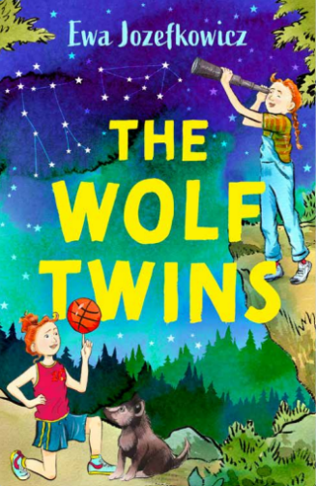
中文书名：《双胞胎与狼》
英文书名：Wolf Twins
作 者：Ewa Jozefkowicz
出 版 社：Zephyr
代理公司：Zephyr/ANA
出版时间：2023年9月
代理地区：中国大陆、台湾
页 数：待定
审读资料：电子材料
类 型：9-12岁少年文学

内容简介：
水石儿童图书奖（Waterstone's Children's Book Prize）提名作家的新作
一段关于家庭与成长的新旅程

外表一模一样，内在大相径庭的一对双胞胎露西（Lucy）和阿尔法（Alpha）
由于父母分开搬回森林居住
露西喜欢在森林静谧处观星、与幼狼为伴
阿尔法厌恶森林，一心想追寻当篮球明星的梦想
因是否放生狼崽而争执不下的两人渐行渐远

关于自然、亲情、家庭与成长
这对双胞胎姐妹能否冰释前嫌？
相同与不同究竟意味着什么？
这对双胞胎的成长故事会给我们带来什么样的思考？

露西（Lucy）和阿尔法（Alpha）是双胞胎。但在内心深处，他们却截然不同。这是一个关于被自然治愈的荒野冒险，也是一个必须自由奔跑的狼俱乐部的故事。

露西和阿尔法的父母分开后，他们搬到了爷爷在森林里的家。妈妈在再野化中心找到了一份新工作，工作内容是把狼重新放归野外。

露西喜欢在森林的幽静处观星。在发生了一些事以后她就再也不去学校了。但是阿尔法讨厌森林，也讨厌他们爸爸，她唯一想做的就是追随她成为篮球明星的梦想。露西和阿尔法之间的关系从未如此糟糕过，他们怎么会如此相像，却又如此不同呢?

当一只新的狼崽来到中心时，露西给它取名为“爪子（Claw）”，他们之间有一种特殊的联系。但阿尔法认为它应该自由，并计划放生它。当爪子失踪的消息传出后，再野化中心中心的未来岌岌可危，阿尔法和她的家人——以及她的双胞胎姐妹——的关系也前所未有地开始震动。

这是一个温暖和同理心的故事，这段不寻常的双胞胎之间的纽带，让我们反思究竟是什么让我们联系在一起，是什么让我们不同。

本书卖点：

引起读者共鸣：本书讲述了一个关于双胞胎姐妹如何看待自己与对方的异同之处的故事，两人的关系一波三折，能够引发青少年读者对自身的思考以及对家庭关系的关注。

对自然的关注：故事背景为进行再野化的森林，狼崽的放生与否不仅是姐妹二人意见分歧的导火索，更能带领读者们思考环境与自然的话题，建立对自然保护的和关注。

实力儿童文学作家：作者伊娃·约泽夫克维茨（Ewa Jozefkowicz）的处女作就入围了《偷颜色的贼》入围水石儿童图书奖（Waterstone's Children's Book Prize），此后又出版了《38号女孩：找朋友》、《找到杰克的关键》、《烹饪俱乐部大侦探》、《书店里的龙》等多部人气作品。

作者简介：

伊娃·约泽夫克维茨（Ewa Jozefkowicz）2018年在Zephyr出版的处女作《偷颜色的贼》入围水石儿童图书奖（Waterstone's Children's Book Prize）。她的另外两本书《38号女孩：找朋友》融合了当代与二战波兰背景，《找到杰克的关键》讲述了兄弟姐妹之间特殊的血缘关系。《烹饪俱乐部大侦探》聚焦于食物匮乏对当今儿童的影响。《书店里的龙》 融合了波兰民间传说和魔法元素。这些作品均由Zephyr出版。伊娃与丈夫和一对双胞胎女儿住在伦敦。
了解更多作者信息，请点击：www.ewajozefkowicz.com、Twitter: @EwaJozefkowicz或Instagram: ewas_bookshelf

谢谢您的阅读！
请将回馈信息发至： 薛肖雁 echo@nurnberg.com.cn
----------------------------------------------------------------------
安德鲁﹒纳伯格联合国际有限公司北京代表处
北京市海淀区中关村大街甲59号中国人民大学文化大厦1705室 邮编：100872
Email: echo@nurnberg.com.cn
电话：010-82449185
传真：010-82504200
网址：www.nurnberg.com.cn（获取最新书讯）
微博：http://weibo.com/nurnberg
豆瓣小站：http://site.douban.com/110577/
抖音号：安德鲁读书
微信订阅号：安德鲁书讯

